此程序为RS10N型工业机器人的雅可比矩阵计算程序。

程序输入为机器人当前的关节角a（单位：弧度），a为6维列向量；

程序输出为相对于末端坐标系的雅可比矩阵。

示例：

假设当前各关节角度为0，在MATLAB命令窗口输入下图所示语句：

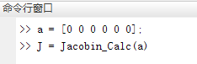

敲击回车键则可以得到当前状态下的雅可比矩阵，如下图所示：

